班级动态(11.4)
一、来园基本情况
来园人数：应到24人，实到22人，2人事假。
姓名 | 来园情绪 | 自主  签到 | 自主早点 | 姓名 | 来园情绪 | 自主  签到 | 自主早点
吴玥兮 | √ | √ | √ | 周荣安 | 请假 | 请假 | 请假
承芮伊 | √ | √ | √ | 徐一凯 | √ | √ | 来园较晚
常祈安 | √ | √ | 来园较晚 | 范宥泽 | √ | √ | √
李舒扬 | √ | √ | √ | 杨承明 | 请假 | 请假 | 请假
郑宇函 | √ | √ | √ | 潘言恩 | √ | √ | √
左晨昕 | √ | √ | 来园较晚 | 吴梓溪 | √ | √ | √
王芷柠 | √ | √ | √ | 莫梓涵 | √ | √ | √
程墨桐 | √ | √ | √ | 王天乐 | √ | √ | √
陈望舒 | √ | √ | 来园较晚 | 严子沐 | √ | √ | 来园较晚
卢欣悦 | √ | √ | √ | 程子杰 | √ | √ | √
李一诺 | √ | √ | √ | 鲍伽一 | √ | √ | √
王劲霖 | √ | √ | 来园较晚 | 周子沐 | √ | √ | √
- 研学活动《秋日造物计划》
金秋时节，大自然褪去翠绿衣裳，换上五彩斑斓的盛装。落叶纷飞如蝴蝶起舞，树枝野果这些丰富的自然材料，是孩子们探索自然、发挥创造力的绝佳资源。今天孩子们走进大自然，感受秋天的魅力，沉浸式参加了 “秋日造物计划” 研学活动，活动中孩子们化身 “秋日探险家”，兴奋地寻找自然材料，发挥想象力，积极动手创造了秋日手工，孩子们在与自然的互动中，解锁秋日的别样乐趣。本次活动一方面，孩子们亲近自然，直观感受了秋日的自然特征，积累了关于秋天的认知经验；另一方面，通过动手造物，孩子们的想象力与动手能力得到锻炼，同伴间的合作意识与表达能力也有所提升。更重要的是，活动让孩子们在与自然材料的互动中，发现了秋日的独特美，萌发了爱护自然、珍惜自然资源的情感，为幼儿的成长留下了一段充满秋意与创意的美好回忆。
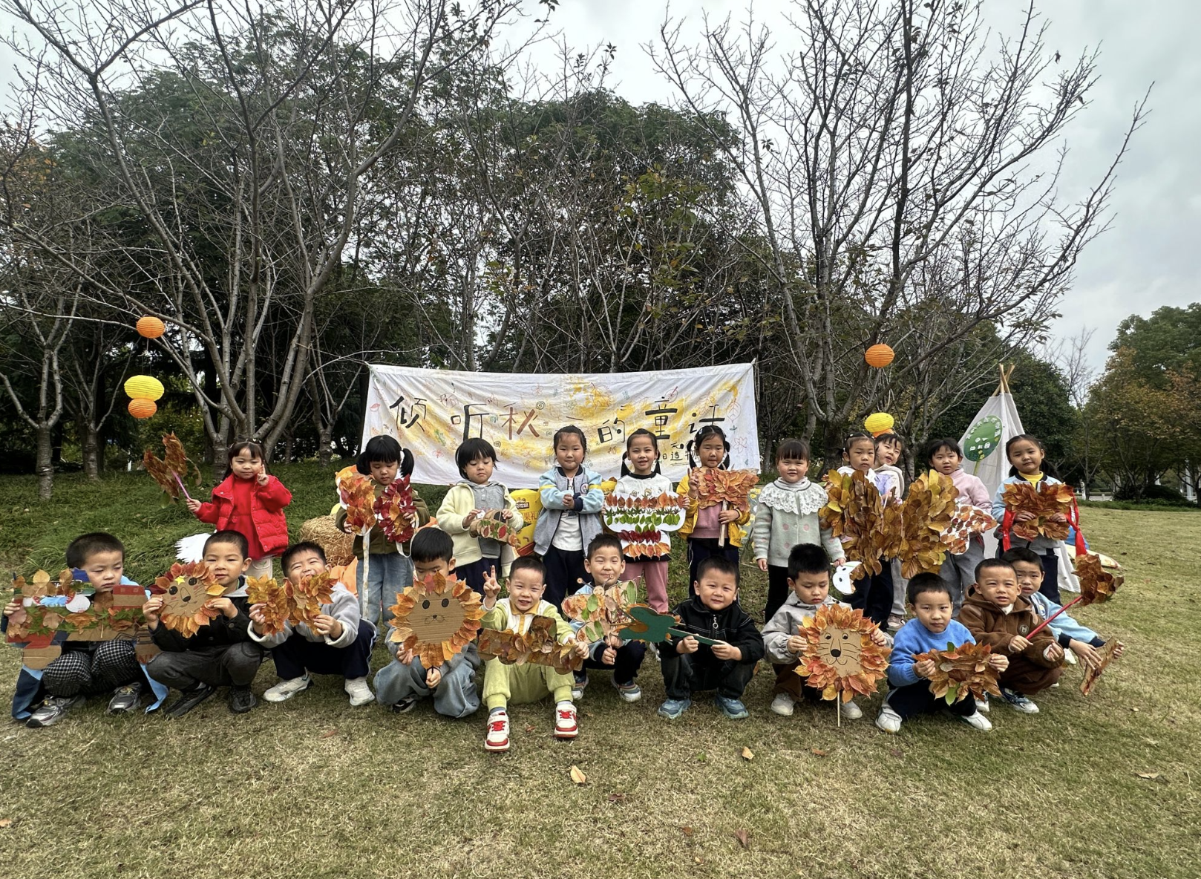 | 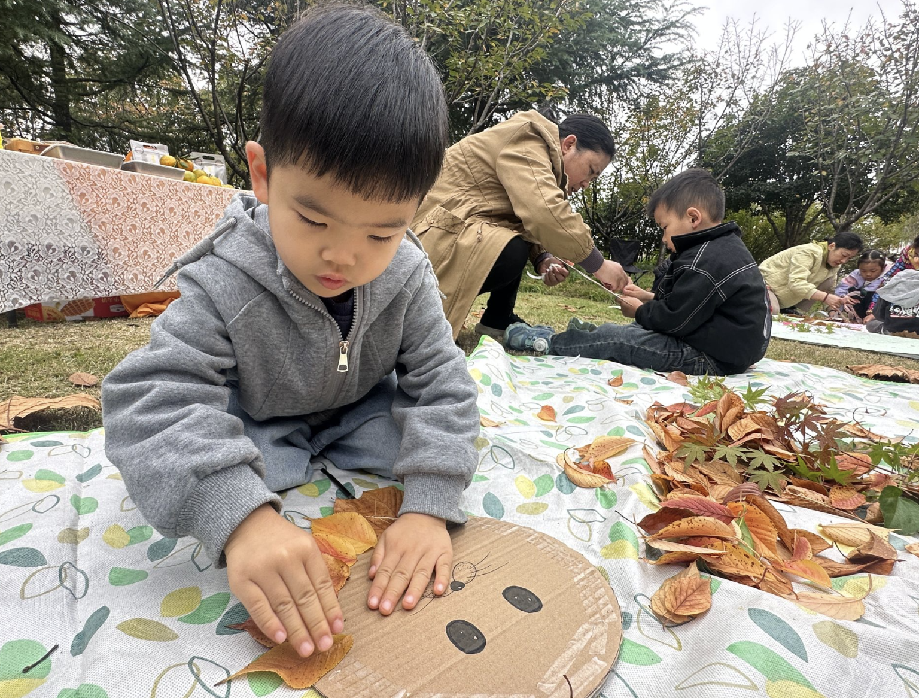 | 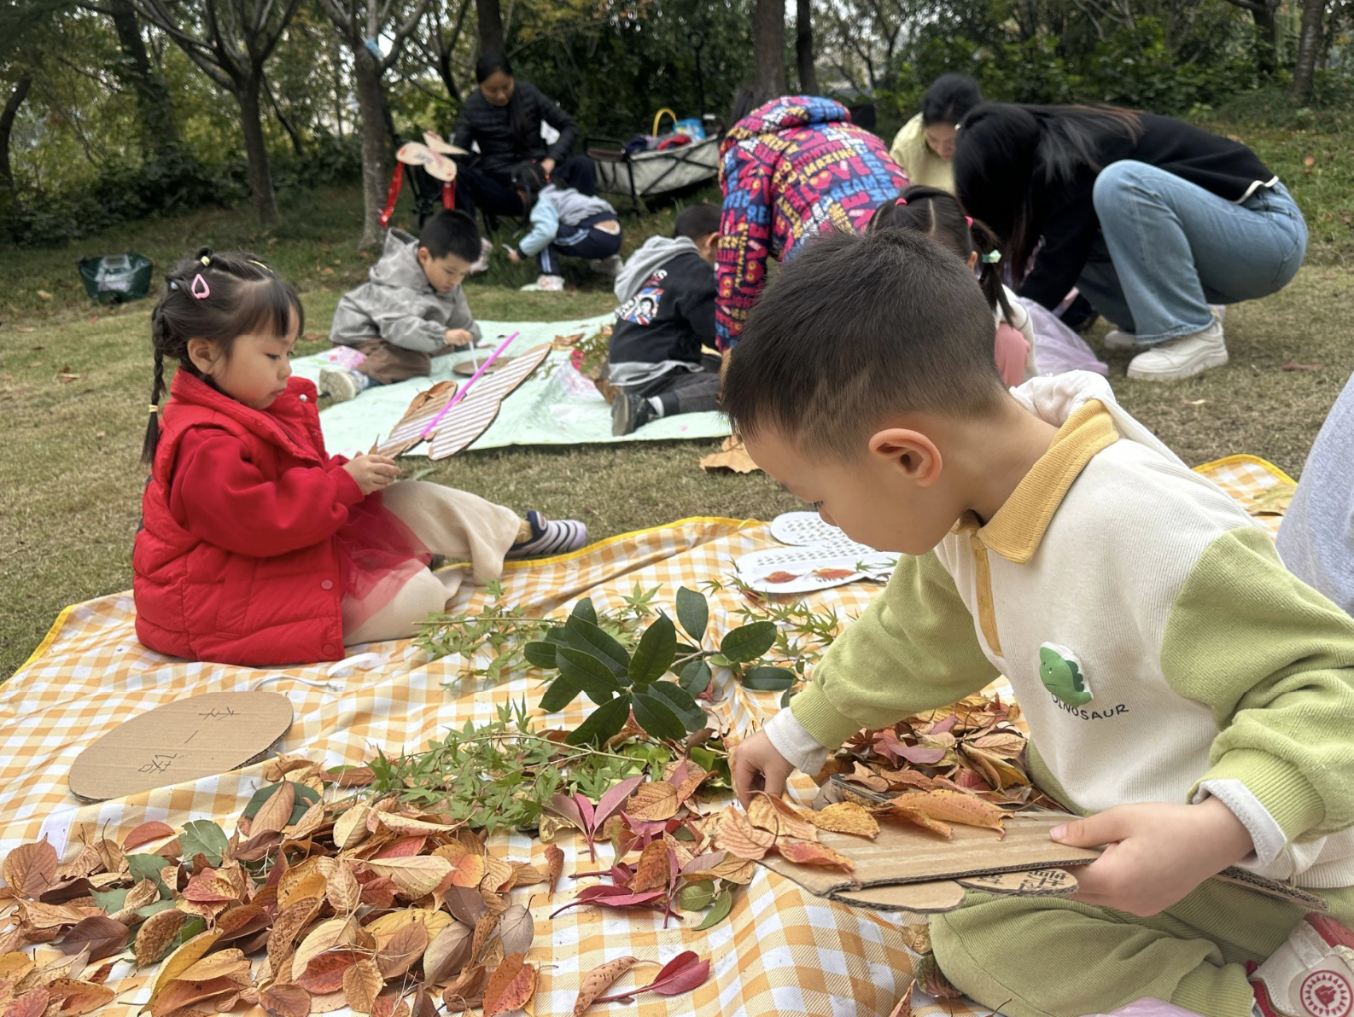

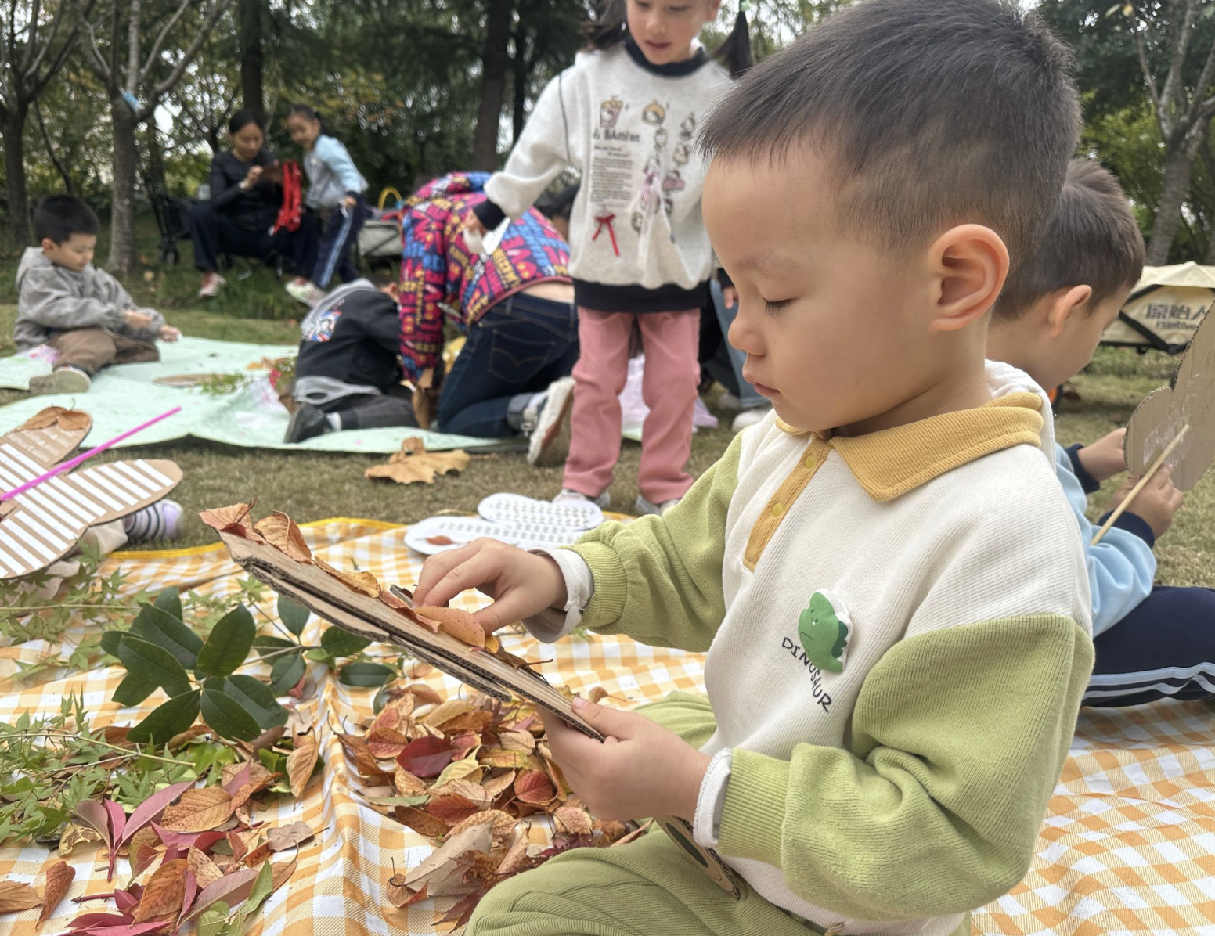 | 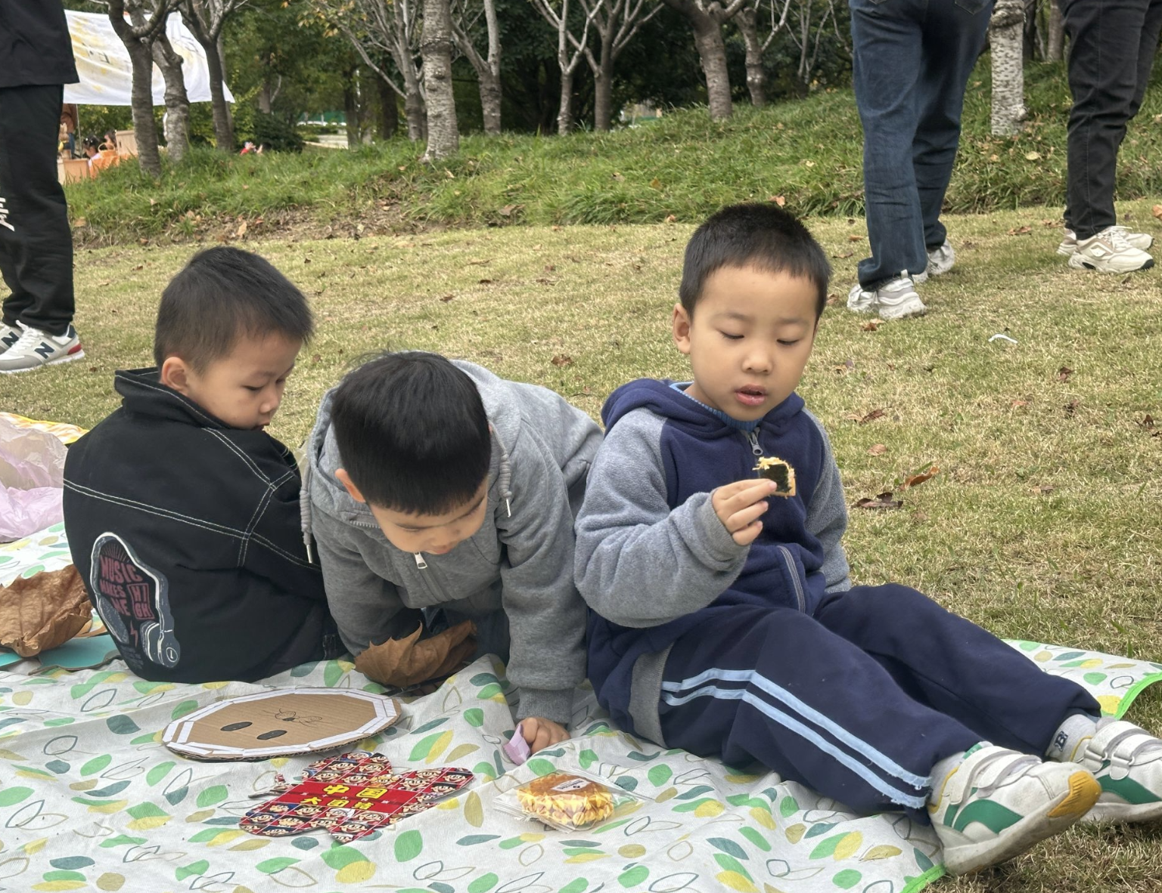 | 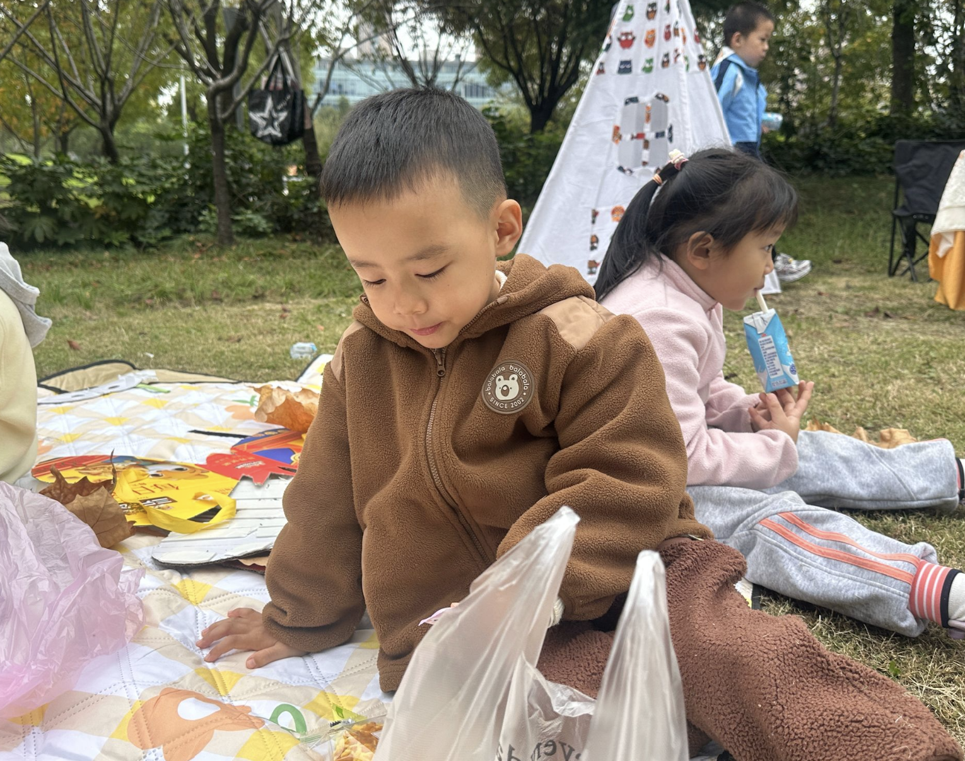
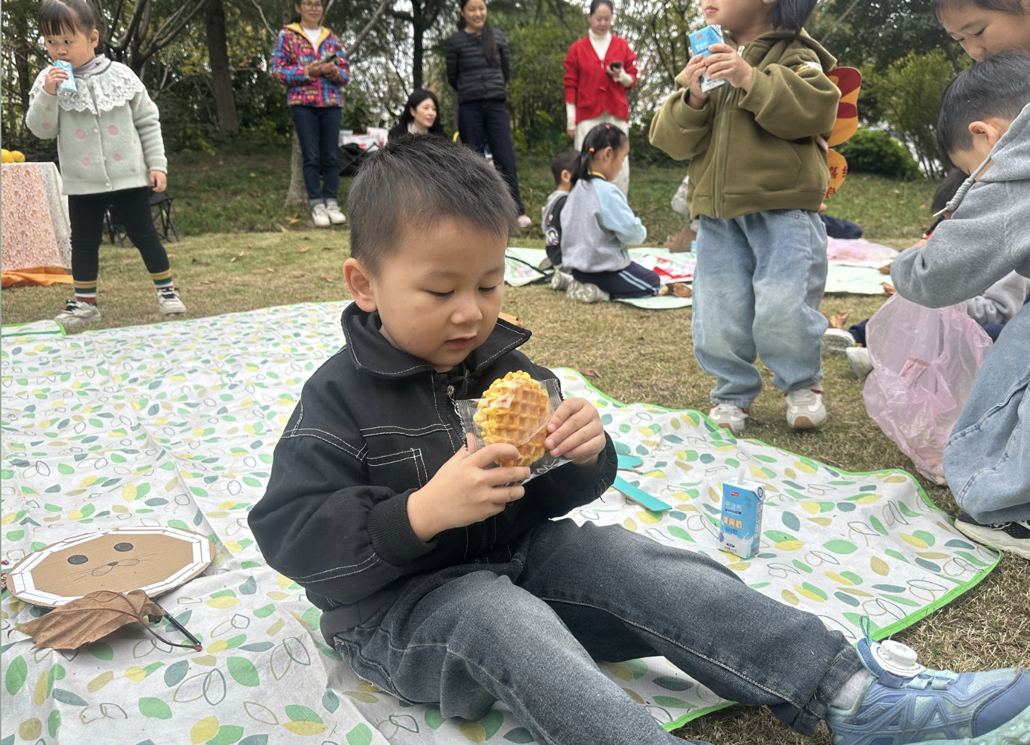 | 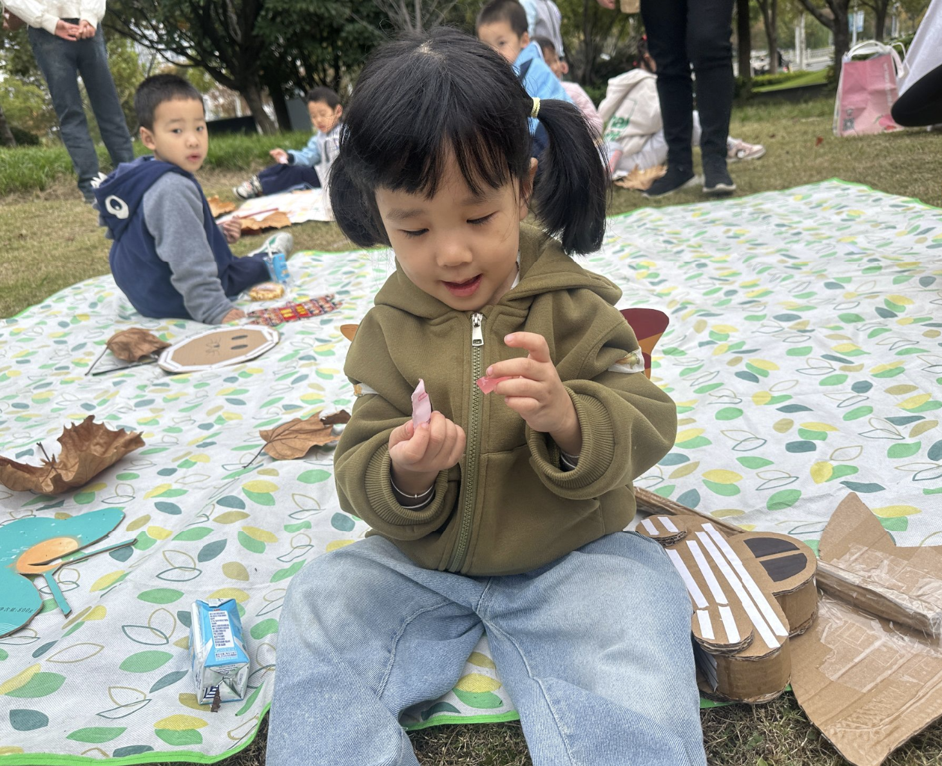 | 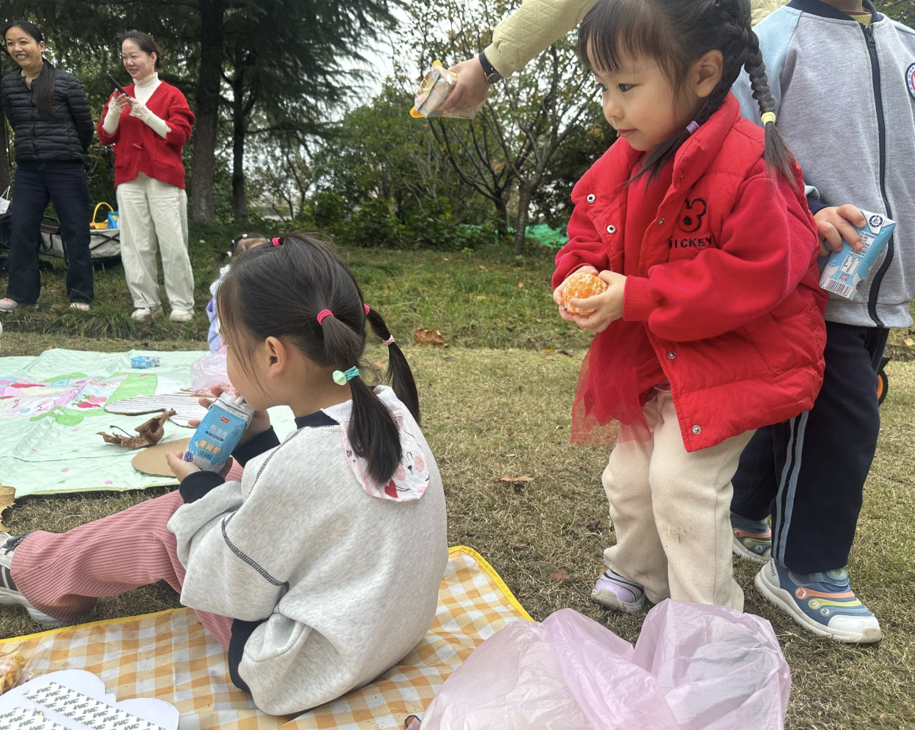
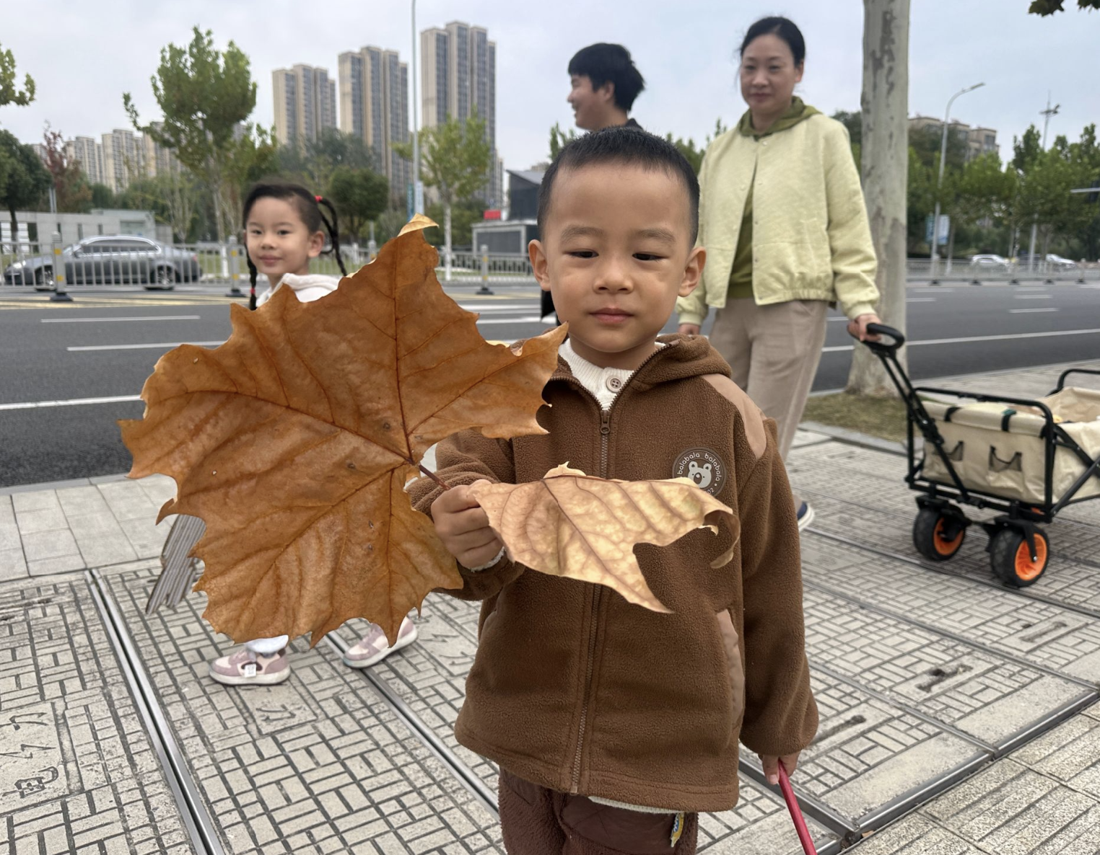 | 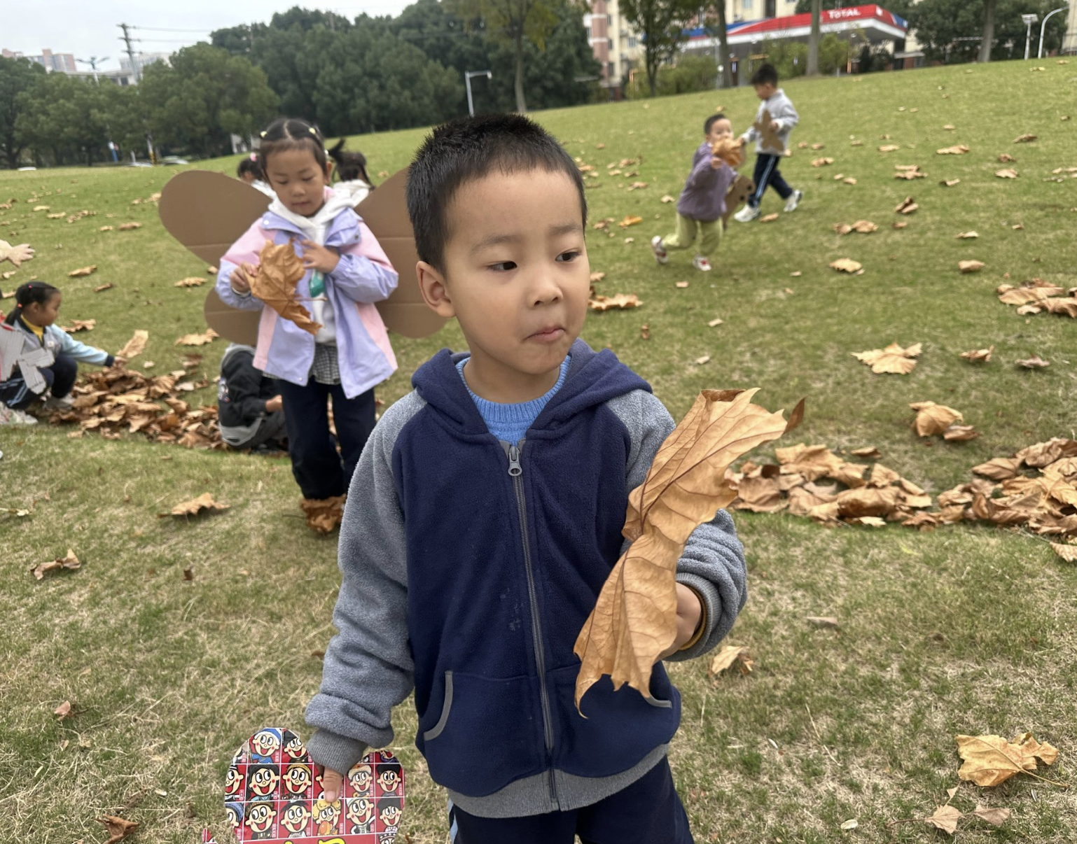 | 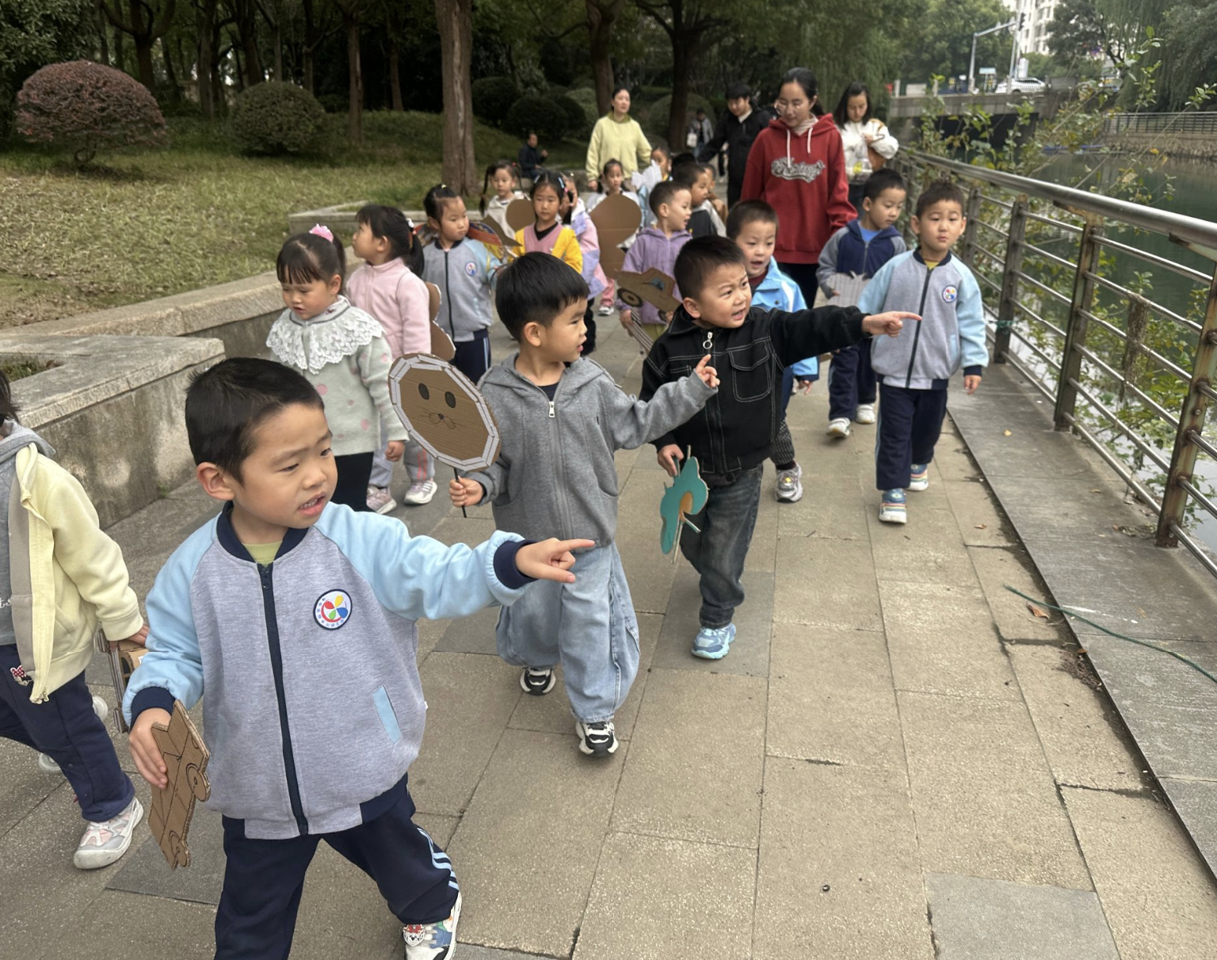
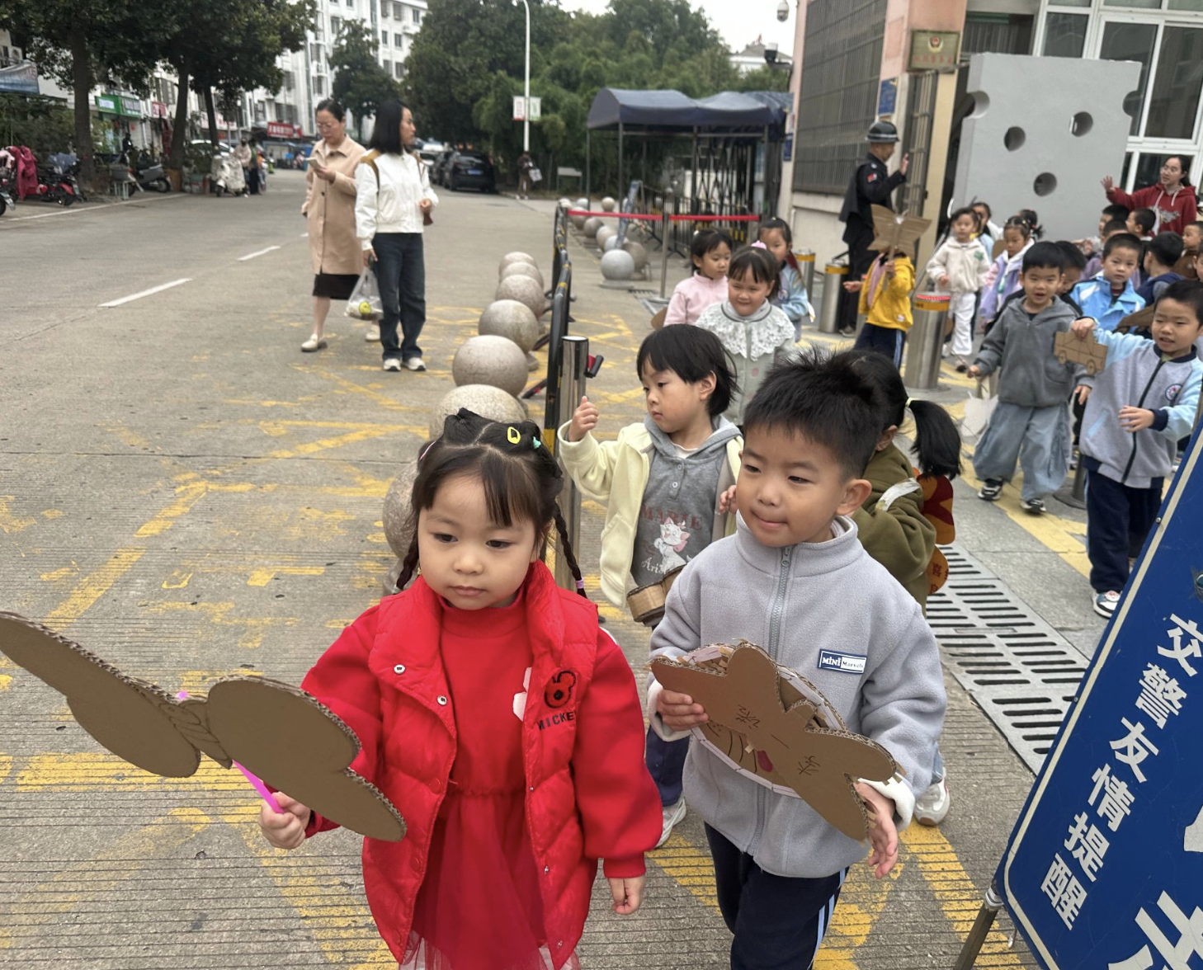 | 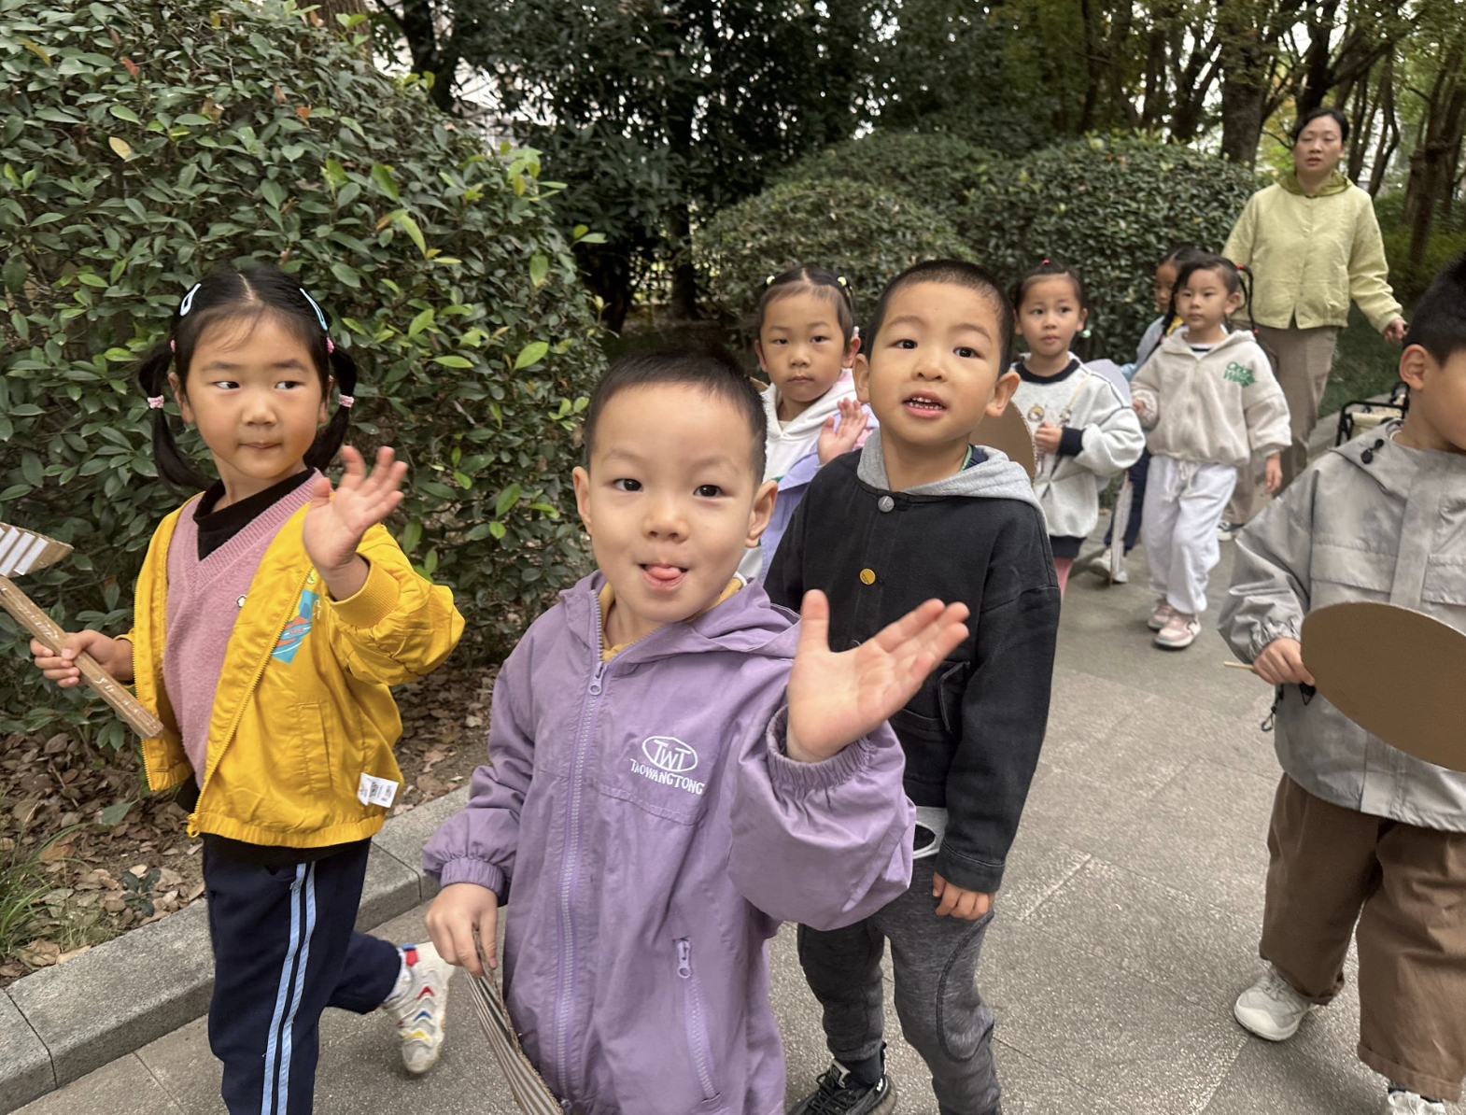 | 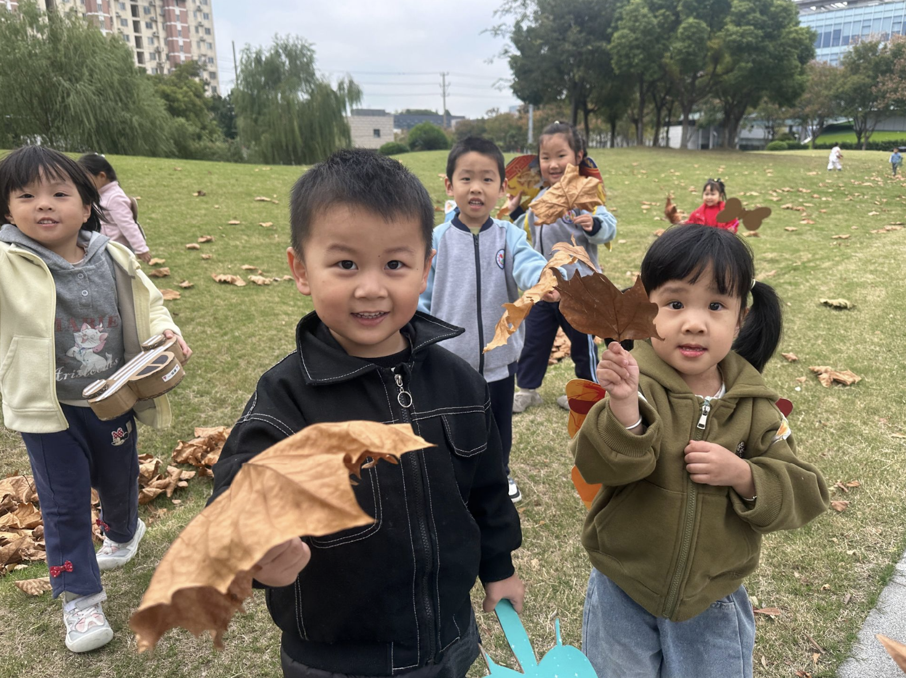

五、家园合作
今天的研学活动顺利结束了，孩子们在活动中感受了秋日的自然特征，积累了关于秋天的认知经验；另一方面，通过动手造物，孩子们的想象力与动手能力得到锻炼，同伴间的合作意识与表达能力也有所提升。更重要的是，活动让孩子们在与自然材料的互动中，发现了秋日的独特美，萌发了爱护自然、珍惜自然资源的情感，为幼儿的成长留下了一段充满秋意与创意的美好回忆。
回家后，家长们可以和孩子们一起聊一聊今天的研学收获，也可以让孩子们跟自己的爸爸妈妈介绍一下自己今天的作品哦～

